1. Постановка задачи
Рассматривается задача составления программы проведения мероприятий. Программа мероприятия – это документ, который определяет, из каких частей состоит мероприятие, в каком порядке и в каком количестве эти части проводятся. На основе программы организатор распределяет время, подбирает площадки, приглашает участников и готовит необходимое оборудование.
Для составления программы прежде всего нужно определить вид мероприятия, поскольку от него зависит набор частей: конференция строится из заседаний и докладов, концерт – из отделений и музыкальных номеров, спортивный турнир – из этапов и матчей. Поэтому в предметной области выделяются два вида знаний: классификация мероприятий и состав программы отдельных мероприятий.
Классификация представлена классом имён понятий – иерархией из 20 элементов, расположенных на четырёх уровнях. Общее понятие «Мероприятие» уточняется деловыми, культурными и спортивными мероприятиями, которые затем делятся на группы и конкретные виды; десять понятий нижнего уровня являются листьями. Состав программы описан абстрактными структурами трёх понятий-листьев – «Конференция» (8 вершин), «Концерт» (7 вершин) и «Футбольный турнир» (7 вершин), – в которых указаны названия частей и их количество.

2. Диаграмма и пояснения
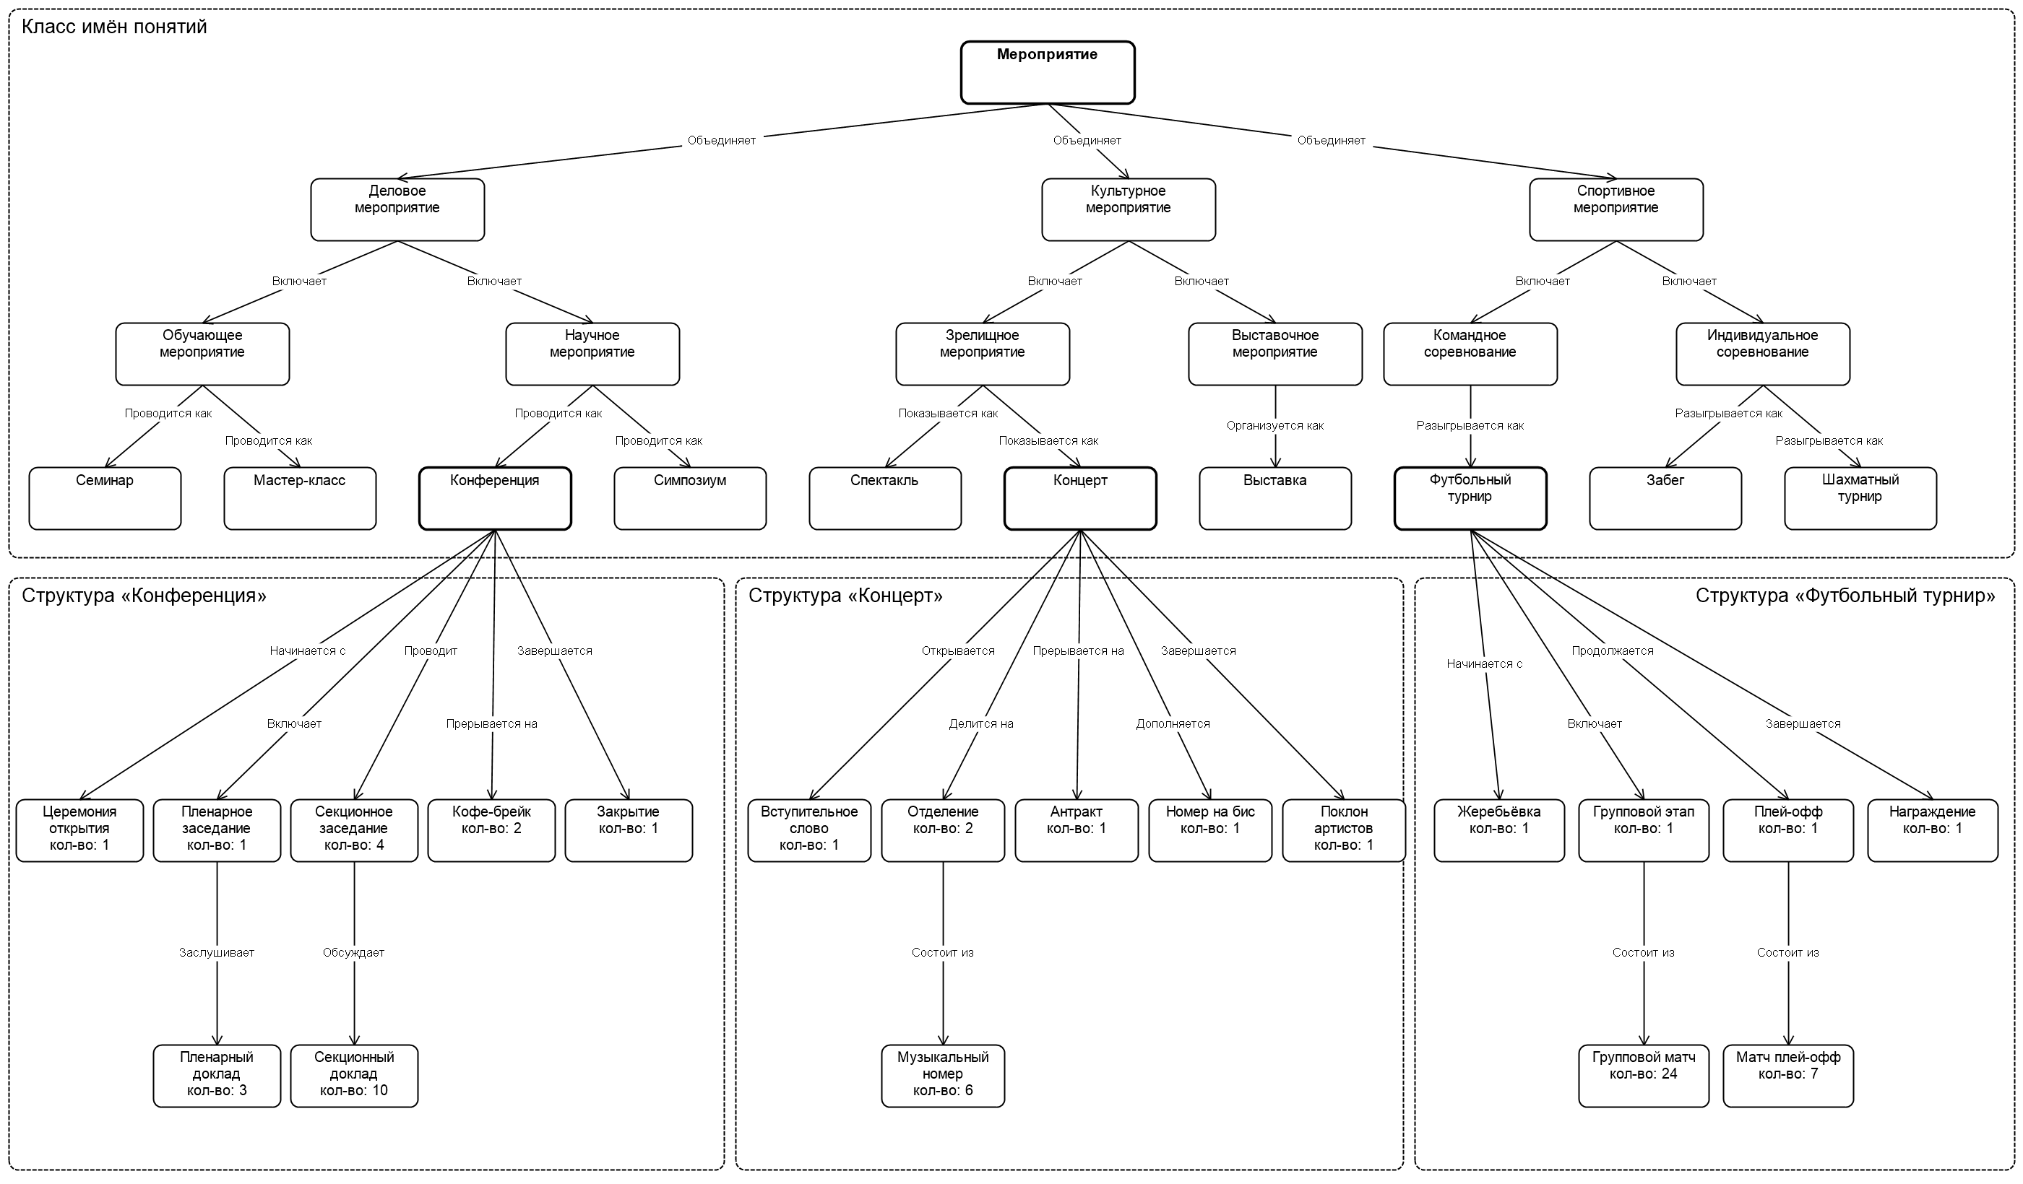
Рис. 1 – Диаграмма онтологии

Диаграмма разделена на четыре области. В верхней области «Класс имён понятий» изображена иерархия видов мероприятий. В трёх нижних областях изображены абстрактные структуры понятий-листьев, выделенных на иерархии жирной рамкой. Каждая стрелка подписана действием, которое выражает связь между понятиями, а количество каждой части программы указано внутри её блока.
Приведём пояснения к некоторым классам, изображённым на диаграмме.
  - Мероприятие – организованное событие, проводимое по заранее составленной программе; корневое понятие иерархии.
  - Деловое мероприятие – мероприятие, направленное на обмен знаниями, обучение и обсуждение профессиональных вопросов.
  - Культурное мероприятие – мероприятие, предназначенное для зрителей и посетителей: показ выступлений или экспонатов.
  - Спортивное мероприятие – мероприятие, в котором участники соревнуются между собой по установленным правилам.
  - Конференция – научное мероприятие, состоящее из пленарного и секционных заседаний с докладами.
  - Концерт – зрелищное мероприятие, в котором исполняются музыкальные номера.
  - Футбольный турнир – командное соревнование из серии матчей, по итогам которых определяется победитель.
Приведём пояснения к отношениям класса имён понятий:
  - Мероприятие объединяет деловые, культурные и спортивные мероприятия – корневое понятие делится на три основных вида.
  - Деловое мероприятие включает обучающие и научные мероприятия; культурное – зрелищные и выставочные; спортивное – командные и индивидуальные соревнования.
  - Научное мероприятие проводится как конференция или симпозиум, обучающее – как семинар или мастер-класс.
  - Зрелищное мероприятие показывается как спектакль или концерт, а выставочное мероприятие организуется как выставка.
  - Командное соревнование разыгрывается как футбольный турнир, индивидуальное – как забег или шахматный турнир.
Приведём пояснения к абстрактной структуре «Конференция»:
  - Конференция начинается с церемонии открытия (1) и завершается закрытием (1).
  - Конференция включает пленарное заседание (1), которое заслушивает 3 пленарных доклада.
  - Конференция проводит 4 секционных заседания, каждое из которых обсуждает 10 секционных докладов, всего 40 докладов.
  - Конференция прерывается на 2 кофе-брейка между заседаниями.
Приведём пояснения к абстрактной структуре «Концерт»:
  - Концерт открывается вступительным словом (1) и завершается поклоном артистов (1).
  - Концерт делится на 2 отделения, каждое из которых состоит из 6 музыкальных номеров, всего 12 номеров.
  - Концерт прерывается на антракт (1) между отделениями и дополняется номером на бис (1).
Приведём пояснения к абстрактной структуре «Футбольный турнир»:
  - Футбольный турнир начинается с жеребьёвки (1), по которой команды распределяются по группам.
  - Футбольный турнир включает групповой этап (1), который состоит из 24 групповых матчей.
  - Футбольный турнир продолжается плей-офф (1), который состоит из 7 матчей на выбывание.
  - Футбольный турнир завершается награждением (1) победителей и призёров.

3. Вывод
Построенная онтология описывает предметную область составления программы проведения мероприятий. Класс имён понятий содержит 20 элементов на четырёх уровнях иерархии и десять понятий-листьев, что позволяет однозначно определить вид мероприятия. Абстрактные структуры трёх понятий-листьев показывают, из каких частей складывается программа конференции, концерта и футбольного турнира и сколько раз проводится каждая часть.
Подписанные действиями связи показывают, с чего начинается мероприятие, на какие части оно делится и чем завершается. Модель можно расширить структурами остальных понятий-листьев и сведениями о длительности частей, площадках и участниках.

